# Rapportøvelse: Destillation af gæringsproduktet

**Formål:**

At lave bioethanol ved destillation af gæringsproduktet og bestemme volumenprocenten af denne bioethanol ved densitetsbestemmelse.

**Teori:**

Når man destillerer udnytter man, at ethanols kogepunkt er 78,3°C, og at vand har et kogepunkt på 100°C. Ved at varme forsigtigt op på en kolbe indeholdende en ethanol-opløsning kan man få ethanolen til at fordampe fra opløsningen. Når dampene ledes igennem et svalerør kølet med koldt vand, vil dampene fortættes til flydende ethanol igen.

**Apparatur:**

* Tragt med filterpapir
* 10 mL målekolbe
* 250 mL rundkolbe
* Trevejshoved
* Svalerør
* Termometer
* Varmekappe
* 2 Stativer med klo
* Bægerglas
* Lille tragt
* 2 x 250 mL kolbe
* Lille digel

**Opstilling:**

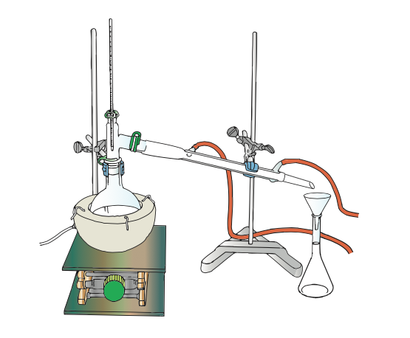

**Fremgangsmåde:**

1. Filtré jeres gæringsprodukt ned i en ny 250 mL kolbe.
2. Hæld filtratet op i en 250 ml rundkolbe.
3. Opstillingen samles som vist på tegningen. I sætter 250 ml rundkolben med ethanol ned i varmekappen og sætter den sammen med trevejshovedet og svalerøret (se opstilling).
4. Dernæst tænder I vandhanen så svalerøret køles.
5. Via trevejsrøret kommes et termometer ned i 250 ml kolben.
6. Opstillingen SKAL kontrolleres af en lærer før I tænder for varmekappen.
7. Sørg for at temperaturen i kolben ikke kommer op over 90°C.
8. Et ren 10 mL målekolbe vejes og den præcise masse noteres
9. 10 mL af destillatet hældes nu op i målekolben.
10. Målekolben vejes igen og den præcise masse noteres.
11. Den resterende ethanol hældes op i en lille digel og der sættes ild til den.

|  |  |  |
| --- | --- | --- |
| **mmålekolbe** | **mmålekolbe + ethanol** | **methanol** |
|  |  |  |

**Resultater:**

* Beregn densiteten af ethanol-opløsningen ud fra jeres vejedata.
* Brug herefter standardkurven (udleveret) for sammenhængen mellem densiteten og ethanolkoncentrationen til at bestemme volumenprocenten af jeres producerede ethanol.

|  |  |
| --- | --- |
| **Densitetethanolopl.** | **volumenprocent** |
|  |  |

**Efterbehandling:**

* Hvad er densiteten af vand? (Brug evt. nettet)
* Hvad er densiteten af ren ethanol? (Brug evt. nettet)
* Hvad er densiteten af destillatet? Forklar jeres resultat
* Tegn strukturformlen for ethanol
* I har set, at ethanolen kan brænde. Opskriv og afstem forbrændingsreaktionen for ethanol
* Forklar, hvorfor bioethanol kan anses for en CO2 neutral energiform og diskutér om det er en rigtig betegnelse.

